Администрация

Тунгокоченского муниципального округа

Забайкальского края

ПОСТАНОВЛЕНИЕ
8 сентября 2025 года | с. Верх-Усугли | № 814

Об утверждении дизайн-проекта благоустройства территории общего пользования в с. «Верх-Усугли» на 2026 год

В соответствии с постановлением администрации Тунгокоченского муниципального округа от 18 июля 2024 года № 591 «Об утверждении муниципальной программы ««Формирование современной городской среды на территории Тунгокоченского муниципального округа на 2025-2030 годы»», руководствуясь статьями 32, 37 Устава Тунгокоченского муниципального округа, администрация Тунгокоченского муниципального округа постановляет:

1. Утвердить дизайн-проект благоустройства территории общего пользования в с. «Верх-Усугли» на 2026 год согласно приложению.
2. Опубликовать настоящее постановление в газете «Вести Севера» и разместить на официальном сайте Тунгокоченского муниципального округа Забайкальского края в информационно-телекоммуникационной сети Интернет.
3. Настоящее постановление вступает в силу на следующий день после дня его официального опубликования.

Глава Тунгокоченского
муниципального округа Н.С. Ананенко

ПРИЛОЖЕНИЕ
к постановлению администрации
Тунгокоченского муниципального округа
от 8 сентября 2025 года № 814

Дизайн-проект
благоустройства территории общего пользования в с. «Верх-Усугли»
на 2026 год

Общественная территория с. Верх - Усугли
ул. Пролетарская Парк отдыха

Данная территория поддержана большинством количеством голосов на рейтинговых голосованиях, проведенных с 21 апреля по 12 июня 2025 года на единой федеральной платформе для онлайн голосования za.gorodsreda.ru года. Всего в онлайн-голосовании участие приняло 681 человека, за данную территорию подано 114 голосов. Итоги голосований зафиксированы протоколом общественной муниципальной комиссии от 16 июня 2025 г.
Общая площадь благоустройства составляет 5,500 кв.м.

Центр любого населенного пункта является его визитной карточкой, формируют первое впечатление. Благоустройство Парка отдыха позволит завершить комплексное благоустройство центра поселения и не просто благоустроить территорию, а создать более эстетический вид и повысить уровень культуры местного населения. Планируется создать особое место притяжения граждан всех категорий и возрастов, в том числе маломобильных граждан. Удобное местоположение территории в центре поселка и рациональный, но в то же время творческий подход, позволяют реализовать главную цель благоустройства данной территории.
Обустройство территории Парка отдыха производится по итогам Всероссийского онлайн-голосования на единой федеральной платформе для онлайн голосования za.gorodsreda.ru
Проект предполагает установку современных малых архитектурных форм, строительство игровой спортивной площадки, зонирование пространства в зависимости от особенностей ландшафта и назначения, обширное озеленение территории, установку современных осветительных приборов, установка памятника участникам СВО, вовлечение бизнес-структур в благоустраиваемое пространство.
Однако учитывая особенность территории поселения, разведение на территории сельского хозяйства, возникает необходимость в устройстве ограждения парка с целью защиты от вандализма и КРС. Если учитывать визуальное восприятие, то ограждение территории парка позволит более четко воспринимать границы благоустроенного пространства.

Настоящим проектом предусмотрены следующие виды работ:

1. Земляные работы с перемещением грунта, выполняемые ручным способом;
2. Установка игровой спортивной площадки с искусственным покрытием;
3. Установка ограждения и освещения;
4. Установка стелы участникам СВО.

Планируемая сметная стоимость работ по благоустройству территории общего пользования в с. «Верх-Усугли» ул. Пролетарская «Парк отдыха» составляет 5954,76тыс. рублей.

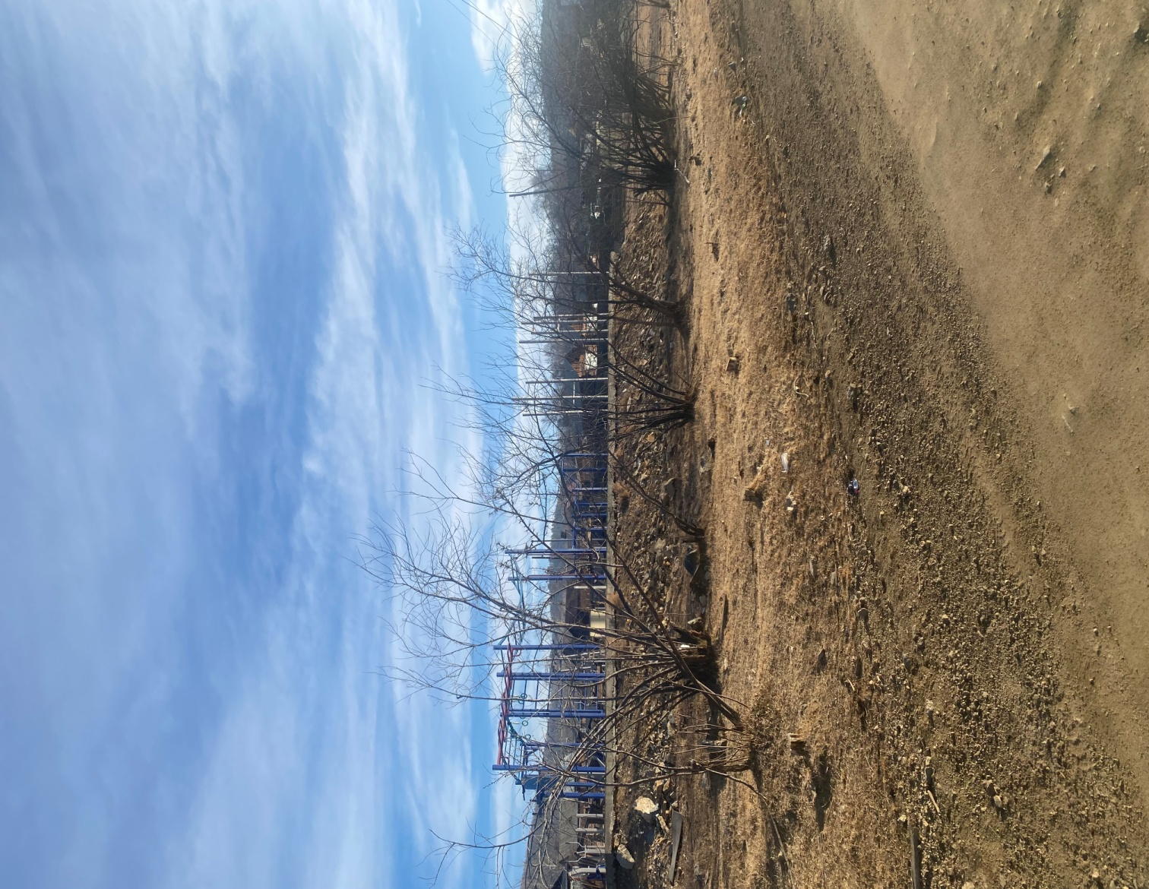

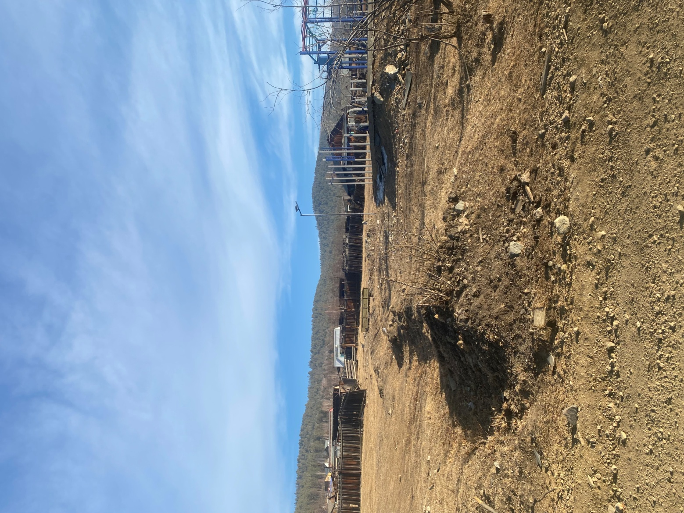

Визуальное описание дизайн-проекта, планируемого к реализации в 2026 году

«Благоустройство общественной территории с. «Верх-Усугли»
ул. Пролетарская Парк отдыха

Территория, подлежащая ограждению по периметру

